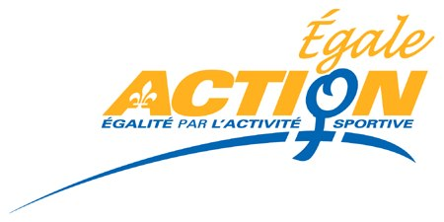 | 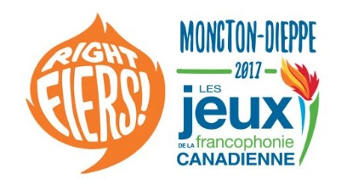 | 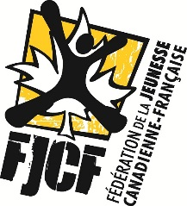
Participation aux jeux de la francophonie canadienne – volet leadership
Formulaire d'inscription
COORDONNÉES

1. Nom: _______________________ garçon fille

2. Adresse postale: ______________________________________________
(# civique, Nom de rue, Ville, Code postal)

3. Date de naissance : ____________ 4. Région :

5. Numéro de téléphone: ( ) ______ - ______________ (maison)

6. Adresse courriel : _____________________________________________
FORMATION ACADÉMIQUE

7. Nom de l'établissement scolaire fréquenté:

____________________________________________________________

8. Niveau scolaire actuel : Sec 1 Sec 2 Sec 3 Sec 4 Sec 5

9. Implication antérieure en situation de leadership ? oui non

Si oui, explique les activités de leadership auxquelles tu as participé.
_______________________________________________________ _____ __________________________________

ENGAGEMENT

10. Je suis disponible du 11 au 15 juillet 2017 inclusivement. Oui

- J'ai un transport pour l'allé et le retour au point de rassemblement qui sera identifié ultérieurement par Sports Québec.

Oui Non

12. J'ai joint une photo en format " jpeg" à mon formulaire d'inscription. Oui

- J’ai joint une courte vidéo de 2 minutes à mon formulaire d’inscription ou une lettre qui explique mon intérêt à participer à ce projet. Oui

14. Autorisation du parent/tuteur :

J'autorise mon enfant à prendre part aux Jeux de la francophonie – volet leadership sous la responsabilité de Sports Québec.

Signature du parent/tuteur: __________________________________________

Signature du ou de la participant(e) :

Date : _______________________________

*Retourner le formulaire d’inscription au info@egaleaction.com avant le 1er mars 2017.

INFORMATIONS COMPLÉMENTAIRES

Les Jeux de la francophonie ont lieu à Moncton au Nouveau-Brunswick du 11 au 15 juillet 2017 et est une initiative de la Fédération de la jeunesse canadienne française.

L’expérience des Jeux de la francophonie est offerte gratuitement aux participant(e)s et ce, autant aux filles qu’aux garçons.

La délégation du Québec aux Jeux de la francophonie est sous la responsabilité de Sports Québec. Égale Action ne fait qu’aider Sports Québec dans le processus d’identification et de sélection des candidat(e)s vue son expérience en matière de projets en leadership.

Merci de ton intérêt pour le volet leadership des Jeux de la francophonie !

